- колба для зважування повітря
- барометр-анероїд
- набір капілярів
- плавання тіл (гідростатика)
- набір для визначення поверхневого натягу
- манометр рідинний
- манометр механічний
- прилад для демонстрації теплового розширення тіл (кільце та кулька)
- гігрометр психрометричний
- приладдя для демонстрації теплопровідності
- повітряне кресало
- сполучені посудини
- прилад для теплового розширення різних металів
- набір резинок
- циліндри з різних металів
- трубки силіконові
- відерце Архімеда
- мірні стакани, мірний циліндр,.
- Калориметр електричний
- 2 термометри
- Динамометр
- Міліметрова лінійка
- Блок живлення + вольтметр + амперметр
- Шприц 5, 20, 100 мл

Базовий рівень (обов'язкові роботи для всіх шкіл)
[1, 2]
- Вивчення одного з ізопроцесів (зазвичай дослідження ізотермічного процесу та перевірка закону Бойля-Маріотта).
- Вимірювання відносної вологості повітря за допомогою психрометра або гігрометра.
- Визначення коефіцієнта поверхневого натягу рідини (методом відриву крапель або підняття рідини у капілярі).
- Визначення питомої теплоємності речовини за допомогою калориметра. [1]
Поглиблений рівень та фізпрактикум
У класах фізико-математичного профілю або під час підсумкового практикуму виконуються складніші експерименти. [1]
- Визначення питомої теплоти плавлення льоду .
- Визначення КПД нагрівника (електричної плитки чи пальника).
- Визначення модуля пружності речовини (модуля Юнга для гуми чи проволоки).
- Дослідження теплового балансу під час змішування води різної температури.
- Дослідження залежності об'єму газу від температури (ізобарний процес). [1]
Сучасний НУШ-підхід (з використанням цифрових лабораторій)
[1]
- Комп'ютерне дослідження процесів випаровування та конденсації рідин.
- Побудова графіків охолодження та плавлення речовин у реальному часі.
- Дослідження швидкості встановлення теплової рівноваги у замкнених системах.
Якщо вам потрібна конкретна інструкція, детальний перелік обладнання для певної роботи або формули для обчислення похибок, дайте знати!

1. Молекулярна фізика: Гази та термодинаміка
- Вимірювання маси та густини повітря:

  - Суть: З колбі викачується повітря. Знаючи обсяг колбі, температуру та тиск (з вашого датчика) і різницю мас, учні вираховують молярну масу або густину повітря.
- Дослідження ізохорного процесу (Закон Шарля):
  - Обладнання: Пробірка/колба (як герметичний об'єм), силіконова трубка, рідинний/механічний манометр або Bluetooth-датчик тиску, мірна склянка з гарячою/холодною водою.
  - Суть: Нагрівання повітря у закритій пробірці у склянці з водою та фіксація лінійної залежності тиску від температури.
- Калібрування та порівняння приладів для вимірювання тиску:
  - Обладнання: Барометр-анероїд, манометр механічний, манометр рідинний, Bluetooth-датчик тиску.
  - Суть: Учні будують таблицю відповідності та оцінюють помилку класичних стрілочних/рідинних приладів щодо цифрового датчика.
- Вимірювання відносної вологості повітря (двома методами):
  - Гігрометр психрометричний (класика) та ваш Bluetooth-датчик вологості й температури (цифра).
  - Суть: Порівняння швидкості та точності вимірювань класичної психометричної таблиці та цифрового датчика вологості.
2. Властивості рідин, пари та твердих тіл
- Визначення коефіцієнта поверхневого натягу рідини:
  - Обладнання: Набір для визначення поверхневого натягу, набір резинок (використовуються як амортизатори/динамометричні елементи), мірний циліндр/стакан.
  - Суть: Визначення сили відриву петлі чи краплі від поверхні води.
- Дослідження капілярних явищ:
  - Обладнання: Набір капілярів, мірний стакан, пробірки.
  - Суть: Вимірювання висоти підняття рідини залежно від діаметра капіляра. Якщо додати Bluetooth-датчик температури, можна дослідити, як поверхневий натяг падає при нагріванні води.
- Дослідження закону Гука та пружних деформацій:
  - Обладнання: Набір резинок, мірний циліндр/лінійка, циліндри з різних металів (як важки відомої маси).
  - Суть: Графік залежності подовження гумки від прикладеної маси металевих циліндрів.
3. Термодинамічні демонстрації (Якісні досліди)
Ці прилади ідеально підходять для демонстраційних робіт вчителя або швидких міні-лабораторних.
- Дослідження теплового розширення тіл (Куля і кільце): Демонстрація збільшення об'єму твердого тіла при нагріванні (гаряча куля не проходить крізь кільце).
- Порівняння лінійного розширення різних металів: Прилад для розширення різних металів наочно показує, що мідь/залізо/алюміній подовжуються неоднаково при однаковому нагріванні.
- Демонстрація теплопровідності матеріалів: Прилад для теплопровідності показує швидкість передачі тепла вздовж пластин або стрижнів.
- Адіабатне стиснення газу (Повітряне кресало): Демонстрація виконання роботи газом. При різкому натисканні на поршень повітря всередині розігрівається настільки, що підпалює шматочок вати/трута.
4. Гідростатика (Розділ «Механіка рідин та газів»)
Попри те, що це не чиста молекулярка, ці прилади закривають величезний блок програми 7-го та 10-го класів.
- Перевірка закону Архімеда (Відерце Архімеда):
  - Обладнання: Відерце Архімеда, циліндри з різних металів, мірний циліндр, набір резинок (замість пружини динамометра).
  - Суть: Доведення того, що виштовхувальна сила дорівнює вазі витісненої рідини.
- Дослідження умов плавання тіл:
  - Обладнання: Набір «Плавання тіл», мірні стакани, пробірки, циліндри з різних металів.
  - Суть: Зміна середньої густини системи (наприклад, пробірка з різною кількістю води всередині) для демонстрації трьох станів: тоне, плаває всередині, спливає.
- Дослідження гідростатичного тиску рідин:
  - Обладнання: Манометр рідинний, трубки силіконові, мірний циліндр (або висока склянка).
  - Суть: Вимірювання тиску на різних глибинах рідини. За допомогою Bluetooth-датчика тиску, підключеного через силіконову трубку, можна побудувати надточний графік \(P(h)\) на екрані телефона.
- Дослідження сполучених посудин: Демонстрація однакового рівня однорідної рідини в судинах різної форми та дослідження поведінки різнорідних рідин (наприклад, вода + олія).

Порада для формування методички (Product-Market Fit)
Продавати ці прилади окремо — неефективно. Краще сформувати з вашого переліку три цифрові комплекси:
- Комплекс «Цифрова термодинаміка та гази»
(Bluetooth-датчик + Колба + Манометри + Трубки + Повітряне кресало). Головна фішка — експорт графіків зміни тиску й температури в реальному часі через Bluetooth.
- Комплекс «Гідростатика та властивості рідин»
(Відерце Архімеда, Набір для пов. натягу, Капіляри, Плавання тіл, Сполучені посудини).
- Комплекс «Теплові явища та розширення речовин»
(Психрометр, Куля і кільце, Теплопровідність, Розширення металів).

Тема. Вивчення одного з ізопроцесів.
Мета: дослідити залежність об'єму газу від абсолютної температури; експериментально перевірити справедливість закону Гей-Люссака для ізобарного процесу.
Обладнання: термометр; високі циліндри з гарячою і холодною водою; довга скляна трубка, закрита з одного кінця; лінійка; пластилін.
Теоретичні відомості
Щоб перевірити газовий закон для ізобарного процесу, треба виміряти об'єм повітря, що займає скляну трубку, у двох станах за різних температур і перевірити співвідношення: V₁/V₂=T₁/T₂=const
Об'єм повітря у циліндричній трубці дорівнює добутку висоти його стовпчика в трубці і площі поперечного перерізу трубки, яка під час досліду не змінюється:V = SL.Тому співвідношення об'ємів можна замінити співвідношеннямвисот стовпчиків: V₁/V₂=l₁/l₂=T₁/T₂
Хід роботи
1. Виміряйте лінійкою довжинуl₁ скляної трубки. Результат вимірювання занесіть у таблицю. Оскільки в трубці є повітря, то об’єм цього повітря рівний добутку довжини трубки l₁ на площу її поперечного перерізу.
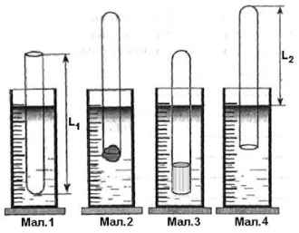
2. Налите гарячу воду у один з циліндрів (будьте обережні!). Опустіть у циліндр із гарячою водою термометр і скляну трубку відкритим кінцем догори (мал. 1). Потримайте її в циліндрі 1-2 хвилини, щоб повітря у трубці прогрилося до температури води. Тиск повітря у відкритій трубці буде рівний атмосферному тиску.
Виміряйте температуру Т₁гарячої води (вона буде рівна температурі повітря у трубці). Запишіть отримане значення у таблицю.
3. Відкритий кінець трубки обережно заліпіть пластиліном, щоб уникнути зміни маси повітря. Після цього вийміть трубку та опустіть її в циліндр з холодною водою заліпленим кінцем донизу (мал. 2).Помістіть термометр у циліндр з холодною водою. Обережно зніміть під водою пластилін з кінця трубки, занурьте трубку у циліндр і почекайте 1-2 хвилини, щоб температура повітря зрівнялась з температурою холодної води. Виміряйте температуру Т₂ холодної води; запишіть отримане значення у таблицю.
4. Після занурення трубки у циліндр з холодною водою та охолодження повітря рівень води у трубці може виявитись вищим чи нижчим рівня води у циліндрі (мал.3). Щоб тиск повітря в трубці зрівнявся з атмосферним, занурюйте чи піднімайте трубку у воді доти, поки рівні води в трубці та циліндрі не зрівняються (мал. 4). Виміряйте висоту стовпчика повітря в трубці l₂,запишіть отримане значення у таблицю.
5. Обчисліть окремо співвідношення температур T1/T2 і висот l1/l2; результати обчислень занесіть до таблиці.
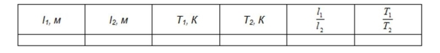
6. Порівняйте отримані відношення температур і висот стовпчиків. Зробіть висновки щодо виконання закону Гей-Люссака для ізобарного процесу та точності ваших вимірювань.
7. У висновках до роботи вкажіть:
а) Який газовий ізопроцес досліджувався у роботі
б) Які газові параметри вимірювались, які їх значення отримали
в) Яке співвідношення між параметрами ви сподівались отримати (формула)
г) Чи рівні між собою отримані відношення об’ємів та відношення температур газу; чи отримано результат, на який сподівались
д) Яка причина можливих похибок результатів

Тема уроку: ЛАБОРАТОРНА РОБОТА № 6
Тема: Дослідження одного з ізопроцесів
Мета:закріпити знання про залежності між макропараметрами термодинамічної системи, сформувати експериментальні вміння; експериментально перевірити закон Бойля-Маріотта (ізотермічного процесу).
Обладнання: скляний циліндр заввишки 50 см, скляна трубка завдовжки 50-60 см, закоркована з одного кінця, склянка, пластилін, термометр, лінійка, барометр-анероїд (один на клас), штатив із лапкою, холодна і гаряча вода.
ХІД УРОКУ
- Повторення вивченого матеріалу
Дайте письмово відповіді на наступні питання:
1. Що розуміють під рівнянням стану ідеального газу?
2. Хто і коли встановив закон для ізотермічного процесу?
3. Сформулюйте закон для ізотермічного процесу.
4. Розкрийте поняття ідеального газу.
5. Розкрийте зміст поняття абсолютної температури.

IІ. Виконання лабораторної роботи
1. Пояснення до роботи
У циліндр із водою занурюють відкритим кінцем униз трубку (див. рис.).
Якщо рівень води в трубці нижчий від рівня води в посудині на h, то тиск повітря в трубці дорівнює сумі атмосферного й гідростатичного тиску стовпа води висотою h. Для спрощення розрахунків можна вимірювати тиск у міліметрах ртутного стовпа. Тоді, з урахуванням того, що густина води в 13,6 раза менша від густини ртуті, для повітря в трубці можна записати: 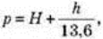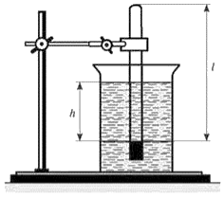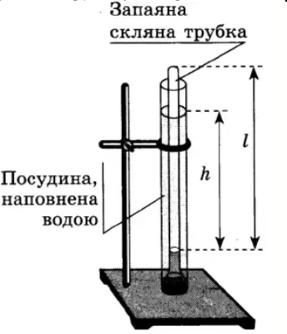
де H — атмосферний тиск у міліметрах ртутного стовпа; h — різниця рівнів води в циліндрі й трубці, вимірювана в міліметрах.
У трубці міститься постійна маса повітря, яку можна вважати такою, що перебуває за постійної (кімнатної) температури. Об’єм і тиск повітря, що міститься в трубці, можна змінювати, змінюючи глибину занурення трубки. Об’єм повітря в трубці — V = lS, де l — довжина стовпа повітря; S — площа перерізу трубки.
Оскільки площа поперечного перерізу трубки постійна, довжина стовпа повітря в трубці пропорційна об’єму повітря. Отже, для перевірки закону Бойля-Маріотта достатньо перевірити справедливість рівності: 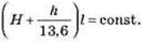
2. Хід роботи
Виконання лабораторної роботи можете подивитися, зайшовши за посиланням:
https://www.youtube.com/watch?v=q9hWyg6-A5w
1. Зберіть установку (див. рис).
2. Виміряйте барометром атмосферний тиск у міліметрах ртутного стовпа.
3. Занурюючи у воду трубку відкритим кінцем униз, виміряйте h (повторіть дослід не менш ніж тричі).
4. Результати вимірювань та обчислень запишіть у таблицю.

№ досліду | H, мм рт. ст. | h, мм | l, см | 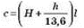
1
2
3

5. Запишіть висновок: що ви вимірювали та який отримали результат.
6. Використовуючи датчик тиску, проведіть вимірювання за іншою методикою:
Оскільки $V=lS$, а площа поперечного перерізу трубки не змінюється, то закон Бойля-Маріотта $pV=const$ можна записати у вигляді:
$p_{1}l_{1}=p_{2}l_{2}=p_{3}l_{3}$, де p – тиск стовпа рідини на певній глибині.

ІІІ. Домашнє завдання
1. Завершити оформлення виконання лабораторної роботи.
2. Повторити параграфи 19-22 підручника Т. М. Засєкіна фізика 10 клас.

ЛАБОРАТОРНА РОБОТА
Тема. Вимірювання відносної вологості повітря.
Мета: виготовити установку для вимірювання відносної вологості повітря і з її допомогою виміряти відносну та абсолютну вологість повітря в кабінеті фізики.
Обладнання: два однакові термометри, штатив із двома муфтами та лапками, склянка з водою кімнатної температури, шматочок марлі. Підготовка до роботи
І. Готуючись до роботи, повторіть відповідний матеріал підручника.
ІІ. Дайте письмово відповіді на теоретичні запитання.
Що таке абсолютна вологість?
Коли абсолютна вологість більша – взимку чи влітку? Чому?
Що таке відносна вологість?
За допомогою яких приладів можна знайти відносну вологість повітря?
Що таке точка роси?
ІІІ. Виконайте запропоновану тренувальну вправу.
Вказівки до роботи
Для знаходження відносної вологості повітря за допомогою двох термометрів знімають покази сухого і вологого термометрів та за психрометричною таблицею визначають відносну вологість повітря.
Тренувальна вправа
Вправа 1. Запишіть складові частини психрометра. Визначте відносну вологість повітря, використовуючи покази термометрів на рисунку та психрометричну таблицю.
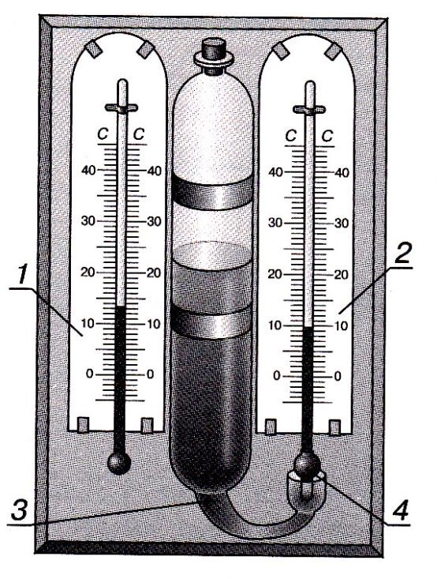
Запишіть, з чого складається психрометр.
- ______________________________
- ______________________________
3- _______________________________
4 - _______________________________
Визначте відносну вологість повітря: tсухого термометра= _________________ tвологого термометра= _________________ ∆t = tсух - tвол =___________________
Відносна вологість: φ = ______________

Таблиця 1
Психрометрична таблиця
Показ сухого термометра  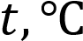 |  | Різниця показів сухого і вологого термометрів 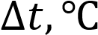
 | 0 | 1 | 2 | 3 | 4 | 5 | 6 | 7 | 8 | 9 | 10
 |  | Відносна вологість , %
13 | 100 | 89 | 79 | 69 | 59 | 49 | 40 | 31 | 23 | 14 | 6
14 | 100 | 89 | 79 | 70 | 60 | 51 | 42 | 34 | 25 | 17 | 9
15 | 100 | 90 | 80 | 71 | 61 | 52 | 44 | 36 | 27 | 20 | 12
16 | 100 | 90 | 81 | 71 | 62 | 54 | 46 | 37 | 30 | 22 | 15
17 | 100 | 90 | 81 | 72 | 64 | 55 | 47 | 39 | 32 | 24 | 17
18 | 100 | 91 | 82 | 73 | 65 | 56 | 49 | 41 | 34 | 27 | 20
19 | 100 | 91 | 82 | 74 | 65 | 58 | 50 | 43 | 35 | 29 | 22
20 | 100 | 91 | 83 | 74 | 66 | 59 | 51 | 44 | 37 | 30 | 24
21 | 100 | 91 | 83 | 75 | 67 | 60 | 52 | 46 | 39 | 32 | 26
22 | 100 | 92 | 83 | 76 | 68 | 61 | 54 | 47 | 40 | 34 | 28
23 | 100 | 92 | 84 | 76 | 69 | 61 | 55 | 48 | 42 | 36 | 30
24 | 100 | 92 | 84 | 77 | 69 | 62 | 56 | 49 | 43 | 37 | 31
25 | 100 | 92 | 84 | 77 | 70 | 63 | 57 | 50 | 44 | 38 | 33
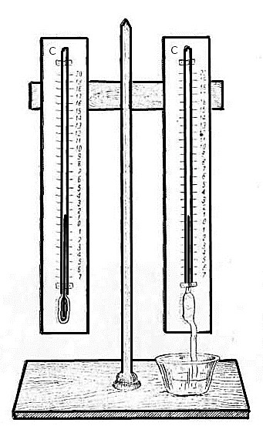
Хід роботи
Експеримент
Суворо дотримуйтесь інструкції з безпеки. Результати вимірювань і обчислень відразу заносьте до таблиці.
Спочатку зніміть покази сухого 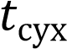 термометра.
Поставте склянку з водою під термометром. Зволоживши марлю, оберніть нею резервуар термометра. Вільний кінець марлі опустіть у склянку з водою.
2. Через 5-7 хв після того, як стовпчик вологого термометра припинить опускатися, зніміть покази вологого  термометра.
Таблиця 2
Показ сухого  термометра  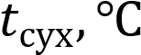 | Показ вологого  термометра  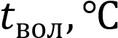 | Різниця показів  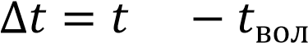   | Відносна вологість  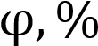 | 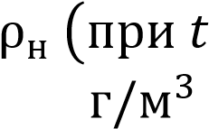  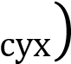  Густина насиченої пари | Абсолютна вологість  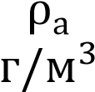

Опрацювання результатів експерименту
Визначте відносну вологість  повітря в кімнаті за допомогою психрометричної таблиці. Отриманий результат занесіть до таблиці.
За таблицею 3 визначте густину насиченої пари 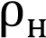 (за температури 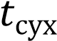). Таблиця 3
Таблиця залежності густини насиченої водяної пари від температури
 | 2 | 4 | 6 | 8 | 10 | 12 | 14 | 16 | 18 | 20 | 22 | 24 | 26 | 28 | 30
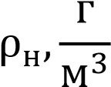 | 5,6 | 6,4 | 7,3 | 8,3 | 9,4 | 10,7 | 12,1 | 13,6 | 15,4 | 17,3 | 19,4 | 21,8 | 24,4 | 27,2 | 30,3

Розрахуйте абсолютну вологість повітря в кімнаті.

Аналіз експерименту та його результатів
Проаналізуйте експеримент і його результати. Сформулюйте висновок, у якому зазначте: 1) модель якого фізичного приладу ви виготовили; 2) які фізичні величини виміряли за допомогою цього приладу та які результати отримали; 3) які чинники впливали на точність результатів проведеного експерименту.
Контрольні запитання
Чи зміниться показ вологого термометра, якщо марлю змочити не водою, а спиртом? Якщо зміниться, то як? Відповідь обґрунтуйте.
Чому вологий термометр не слід розташовувати на сонці? На протязі?

Лабораторна робота
Тема: “Визначення коефіцієнту поверхневого натягу води методом відривання петлі ”
Мета: Виміряти коефіцієнт поверхневого натягу дистильованої води.
Обладнання:
- Динамометр типу ДПН з приладдям.
- Штатив з муфтою і лапкою.
- Вода дистильована.
Теоретичні відомості
Вільна поверхня рідини в стані рівноваги прагне до мінімуму, рідина ніби стягується пружною поверхневою плівкою, щоб зменшити свою площу. З утворенням тонкої плівки шириною l (рис.3.1) вздовж межі поверхні рідини діє
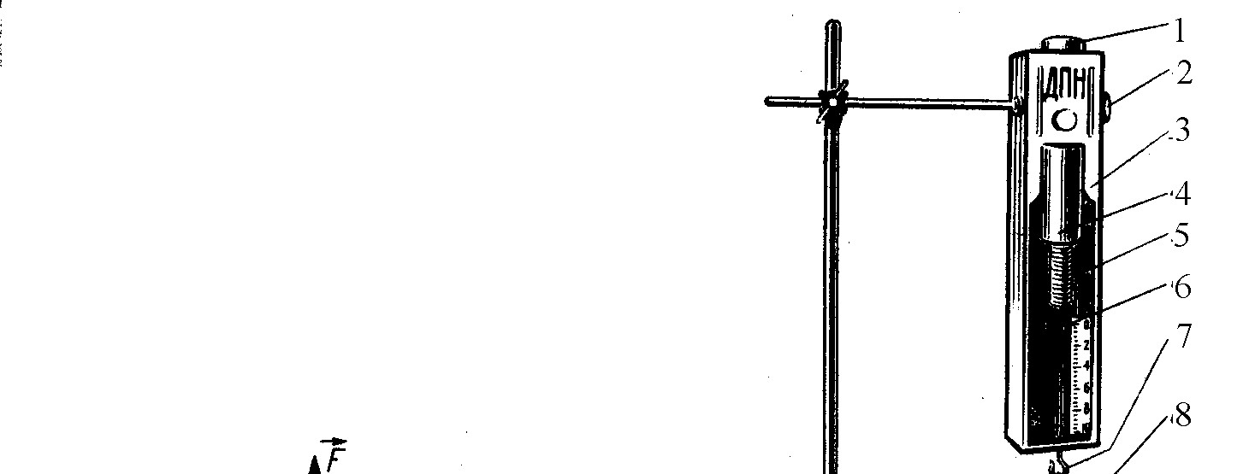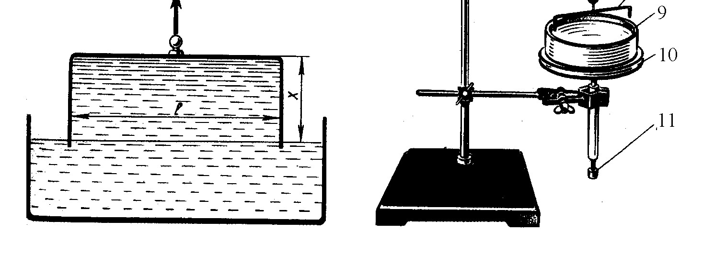
Рис.3.1
сила поверхневого натягу F , модуль якої дорівнює:
$$F=2σl$$
де $δ$ - коефіцієнт поверхневого натягу; множник 2 взято тому, що плівка має дві поверхні l.
З цієї формули маємо вираз для коефіцієнта поверхневого натягу:
$$σ=\frac{F}{2l}$$
Модуль сили поверхневого натягу F вимірюють чутливим динамометром типу ДПН, ширина плівки дорівнює ширині дротяної петлі. Динамометр типу ДПН (рис.3.1) складається з корпусу 3, всередині якого розміщена вимірювальна пружина 5, що має прямий кінець з відкритим гачком 7. Гачок призначений для з'єднання петлі 8 з вимірювальною пружиною динамометра. Стрілка 6 призначена для відлічування показів по шкалі. Досліджувану рідину наливають у скляну чашку 9.
Для вимірювання поверхневого натягу дротяну петлю повністю занурюють у рідину, а потім її повільно виймають. При цьому на петлі утворюється плівка. Коли сила пружності пружини динамометра за модулем дорівнюватиме силі поверхневого натягу, плівка розривається.
Хід роботи.
- Вивчіть будову динамометра ДПН.
- Приготуйте прилад до виконання вимірювань. Для цього надіньте на відкритий гачок 7 петлю 8 (див. рис.3.1). Притримуючи установочний гвинт 1, відкрутіть стопорний гвинт 2. Обертаючи стакан 4 і натискаючи на головку гвинта 1, встановіть стрілку динамометра на нульову поділку шкали. Закрутіть стопорний гвинт.
- Налийте в чашку 9 дистильованої води і встановіть її на підставку 10. Обертаючи гвинт тримача 11, підніміть чашку з рідиною до такого рівня, щоб петля повністю занурилась у воду.
- Повільно опускайте чашку з водою. Для цього викручуйте гвинт тримача 11 доти, поки не розірветься плівка рідини, що тягнеться за петлею. Позначте на шкалі динамометра силу розривання плівки.
- Обчисліть поверхневий натяг за наведеною вище формулою.
- Повторіть вимірювання тричі, взявши петлі різної довжини. Обчисліть середнє значення коефіцієнту поверхневого натягу.
- Результати вимірювань і обчислень запишіть у таблицю 3.1
Таблиця 3.1
№ досліду | l, м | F, Н | $$σ, \frac{Н}{м}$$ | $$σ_{сер}, \frac{Н}{м}$$
1
2
3
- За результатами досліджень зробіть висновок.

ВИЗНАЧЕННЯ ПИТОМОЇ ТЕПЛОЄМНОСТІ РЕЧОВИНИ
Мета: визначити питому теплоємність речовини, з якої виготовлено металевий циліндр.
Обладнання: калориметр, вимірювальний циліндр (мензурка), посудина з гарячою водою, металевий циліндр на нитці, терези, набір тягарців, термометр.
Дотримуйтеся правил безпеки життєдіяльності під час роботи!
Хід роботи
Налийте в калориметр за допомого вимірювального циліндра холодну воду об’ємом 100-150 мл. Виміряйте об’єм цієї води V₁ та обчисліть її масу m₁ ($m_{1}=ρV_{1}$) та виміряйте її температуру (t₁).
Виміряйте масу циліндра за допомогою терезів (m₂).
Помістіть циліндр у посудину з гарячою водою і залиште його там на кілька хвилин.
Виміряйте температуру води, у яку занурено циліндр, – це буде початкова температура циліндра (t₂).
Опустіть циліндр у калориметр з холодною водою, залиште його там на кілька хвилин.
В иміряйте температуру води в калориметрі після занурення в неї циліндра (t).
7. Результати вимірювань запишіть у таблицю 1.
Таблиця 1
Маса холодної води m₁, кг | Початкова температура  холодної води  t₁, С | Маса циліндра m₂, кг | Початкова температура  циліндра t₂, С | Загальна температура води і циліндра t, С | Питома теплоємність речовини с, Дж/кгС
Визначте кількість теплоти Q₁, яку отримала холодна вода під час нагрівання, за формулою Q₁ = c₁ m₁ (t – t₁), де c₁ — питома теплоємність води.
Вважаючи, що калориметр отримав незначну кількість теплоти в порівнянні з водою, знаючи, що кількість теплоти, яку отримала вода під час нагрівання (Q₁), дорівнює кількості теплоти, яку віддає, охолоджуючись, циліндр (Q₂), можна визначити питому теплоємність речовини циліндра (c₂) за формулою
$c_{2}=\frac{c_{1}m_{1}\left(t-t_{1}\right)}{m_{2}\left(t_{2}-t\right)}$.
За отриманим значенням питомої теплоємності речовини, скориставшись таблицею, визначте речовину, з якої виготовлено циліндр. Проаналізуйте результати експерименту. Зробіть висновок (що саме визначали під час виконання лабораторної роботи; значення яких величин обчислювали та які результати отримали; чи можна вважати результати експерименту абсолютно точними; чому є розбіжності між експериментальним і табличним значенням даної речовини; де набуті знання можна використати на практиці).
Додаткове завдання
Для отримання точних результатів вимірювання температури в лабораторних умовах і медицині застосовували ртутні термометри. Чому ртуті віддавали перевагу порівняно з іншими рідинами, попри її таку малу питому теплоємність? Відповідь обґрунтуйте.

Лабораторна робота № 1
Вивчення теплового балансу при змішуванні води різної температури

Мета роботи: навчитися визначати кількість теплоти, переконатися, що кількість теплоти, яку віддала холодна вода, дорівнює кількості теплоти, що прийняла холодна.
Обладнання : калориметр, мензурка, термометр, посудини з гарячою і холодною водою.
Теоретичні відомості: кількість теплоти при нагріванні або охолодженні залежить від виду речовини, маси і зміни температури. Якщо немає втрат, то кількість теплоти, яку віддають тіла дорівнює кількості теплоти, що приймають тіла це тепловий баланс. Щоб зменшити теплові втрати із зовнішнім середовищем, використовують калориметр. Кількість теплоти при нагріванні або охолодженні знаходять за формулою Q=cm(Δt), де Q – кількість теплоти при нагріванні або охолодженні, c – питома теплоємність (беремо з таблиць), m – маса речовини, Δt= t2 – t1 – зміна температури при нагріванні. (Δt = t1– t2 – при охолодженні), t2 – кінцева температура, t1– початкова температура.
Хід роботи

1. Налийте у калориметр холодної води.
2. Виміряйте її температуру.
3. Виміряйте температуру гарячої води.
4. Наливаю у калориметр гарячої води.
5. Перемішайте суміш і виміряйте її температуру.
6. Обчисліть кількість теплоти, що віддає гаряча вода за формулою : Q2 = cm2(t2-t), і приймає холодна вода за такою формулою : Q1 = cm1(t-t1).

№ | Маса холодної води  m1, кг | Маса гарячої води m2, кг | Початкова температура холодної води t1, оС | Початкова температура гарячої води t2, оС | Температура суміщі  t, оС | Кількість теплоти, що віддала гаряча вода Q2, Дж | Кількість теплоти, що прийняла холодна вода Q1, Дж
Обчислення
1) Δt1 = t - t1___ оС, Q1 = с m1 Δt1;
2) Δt2 = t2 - t___ оС Q2= с m2 Δt2.
7. Порівняйте отримані результати та зробіть висновок.
Контрольні запитання:
1) Як вимірювалась у досліді маса води?
2) Чому калориметр має подвійні стінки?
3) Чому холодну воду треба брати кімнатної температури?
4) Чи будуть рівними зміни температури та кількості теплоти, що віддається та приймається водою, якщо використовувати нерівні маси теплої та холодної води?
Зміни температури не будуть однаковими, а кількості відданої та прийнятої теплоти будуть рівними.
Додаткове завдання: Поясніть , як впливає на отримані результати участь в теплообміні калориметра. Чи завжди можна цим впливом знехтувати?
Зробіть висновок.

Лабораторна робота № 5. Визначення питомої теплоти плавлення льоду
Мета: дізнатися про метод вимірювання питомої теплоти плавлення льоду; визначити питому теплоту плавлення льоду, знаючи питому теплоємність води.
Обладнання: мірний циліндр; термометр; калориметр; посудина зі шматочками льоду, який почав танути; склянка з теплою водою; паперові серветки; мішалка.
Теоретичні відомості
Для визначення питомої теплоти плавлення льоду (а також інших речовин, що мають низьку температуру плавлення) зручно застосовувати такий метод.
У калориметр, який містить відому масу теплої води m_{води} за температури t_{0 води}, занурюють лід за температури плавлення (t_{пл} = 0 °C).
Відбувається теплообмін, у якому беруть участь: тепла вода, лід, калориметр, термометр.
Тепла вода віддає тепло та охолоджується до температури t: Q_{води} = с_{води}m_{води}(t_{0 води} – t). Лід одержує тепло – він тане, а отримана внаслідок танення вода нагрівається також до температури t: Q_{льоду} = λ_{льоду}m_{льоду} + c_{води}m_{льоду}(t – tпл).
Калориметр і термометр порівняно з водою віддають незначну кількість теплоти, тому можемо вважати, що кількість теплоти, віддана теплою водою, дорівнює кількості теплоти, одержаної льодом:
C_{води}m_{води} (t_{0 води} – t) = λ_{льоду}m_{льоду} + c_{води}m_{льоду}(t – t_{пл}).
Вимірявши температуру t і масу m води після плавлення льоду й обчисливши масу льоду, визначають питому теплоту плавлення льоду:
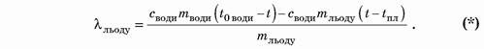
Вказівки до роботи
Підготовка до експерименту
1. Уважно прочитайте теоретичні відомості.
2. Згадайте, що характеризує питома теплота плавлення, який її фізичний зміст.
3. Визначте ціну поділки шкал вимірювальних приладів.
Експеримент
Дотримуйтесь інструкції з безпеки.
Результати вимірювань відразу заносьте до таблиці.
1. Налийте в мірний циліндр 100-150 мл теплої води. Виміряйте об’єм води (V_{води}).
2. Перелийте воду з мірного циліндра в калориметр. Виміряйте початкову температуру води в калориметрі (t_{0 води}).
3. Візьміть невелику кількість льоду, осушіть його серветкою та покладіть у калориметр.
4. Обережно перемішуючи воду мішалкою, стежте за зниженням температури. Щойно весь лід розтане, запишіть показ термометра – кінцеву температуру води (t).
5. Вийміть термометр із води, осушіть його паперовою серветкою та покладіть у футляр.
6. Перелийте воду з калориметра в мірний циліндр і виміряйте загальний об’єм (V) води.
Опрацювання результатів експерименту
Результати обчислень відразу заносьте до таблиці.
1. Визначте початкову масу води в калориметрі (m_{води}), подайте її в кілограмах.
2. Визначте кінцеву масу m води в калориметрі, подайте її кілограмах.
3. Визначте масу талої води в калориметрі, а отже, й масу льоду: m_{льоду} = m – m_{води}.
4. Скориставшись формулою (*), визначте питому теплоту плавлення льоду.
• Густина води 1 г/см³, тобто маса води об’ємом 1 см³ дорівнює 1 г.
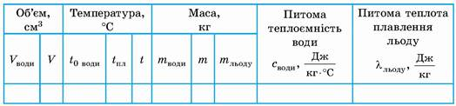
Аналіз результатів експерименту
Проаналізуйте експеримент і його результати. Сформулюйте висновок, у якому: а) зазначте, яку фізичну величину ви визначали; б) який результат отримали; в) порівняйте одержане значення питомої теплоти плавлення льоду з табличним, поясніть причини розбіжності.
Творче завдання
Дайте відповіді на запитання.
1. У якому випадку точність експерименту буде більшою — за швидкого чи повільного виконання всіх дій? Обґрунтуйте свою відповідь.
2. Доведіть, що якщо масу води та льоду подавати в грамах, то результат вимірювання питомої теплоти плавлення льоду не зміниться.

Лабораторна робота №4 Дослідження залежності між тиском, об’ємом і температурою газу
Мета роботи: Виміряти тиск, об’єм і температуру для різних станів однієї і тієї ж маси газу і перевірити рівняння стану газу.
Прилади і матеріали:
Скляні трубки-балони діаметром 40 мм, довжиною 60 см - 2 шт.
Скляна трубка сталого перерізу діаметром 10 мм, довжиною 60 см, закрита з одного кінця.
Термометр лабораторний від 0 до 100 °С.
Барометр-анероїд.
Лінійка вимірювальна 1м.
Чайник з гарячою водою.
Посудина з холодною водою.
Штатив з муфтою і лапкою.
Пластилін.
Теоретичні відомості:
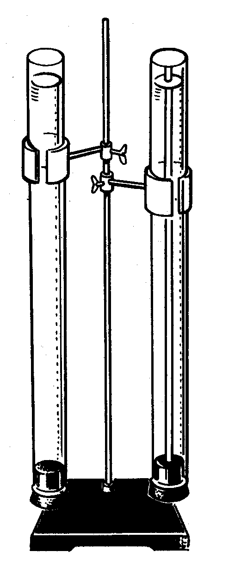
Рис.1.1
Виконуючи роботу, треба на досліді переконатися, що при зміні тиску, об'єму і температури тієї самої маси газу добуток тиску на об'єм, поділений на абсолютну температуру, є величина стала: 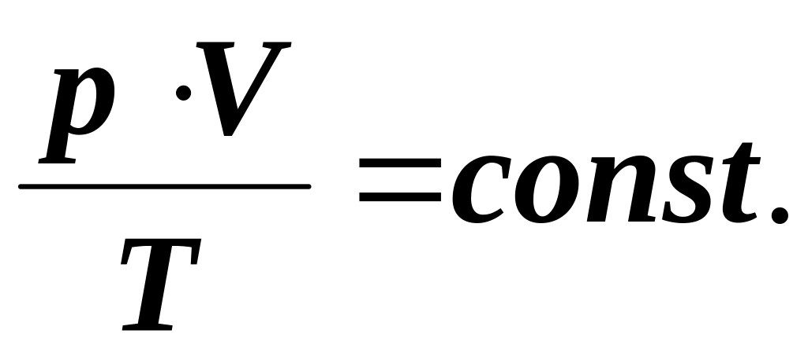
Для виконання роботи потрібно скористатися вузькою трубкою довжиною близько 60 см, закритою з одного кінця, і двома скляними циліндрами такої самої висоти з гарячою і холодною водою (рис. 1.1). Повітря, замкнуте в трубці, буде об'єктом дослідження. Температуру повітря можна змінювати, занурюючи трубку спочатку в гарячу, а потім у холодну воду. При цьому одночасно з температурою зміниться об'єм повітря в трубці і його тиск.
Хід роботи:
Виміряйте довжину вузької трубки і визначте об'єм повітря в ній в умовних одиницях об'єму (нехай кожний міліметр довжини трубки відповідає одиниці об'єму). Тиск повітря в трубці дорівнює атмосферному; визначте його за допомогою барометра.
Опустіть трубку відкритим кінцем угору в посудину з гарячою водою. Через 1…2 хвилини повітря в трубці прогріється до температури води. Виміряйте цю температуру (воду в посудині варто перемішувати).
Користуючись співвідношенням Т = t°C + 273, виміряну температуру в шкалі Цельсія переведіть в шкалу Кельвіна.
Результати вимірювань об'єму, тиску і температури запишіть у таблицю 1.1.
Закрийте пластиліном отвір трубки. Вийміть її з гарячої води, переверніть і опустіть у посудину з холодною водою отвором донизу. У воді відкрийте отвір, а трубку опускайте доти, поки закритий кінець не зрівняється з рівнем води в посудині. При цьому температура повітря в трубці, його об'єм і тиск зміняться.
Таблиця 1.1
Стан газу | р, мм рт. ст. | V, умов. од. | Т,К | 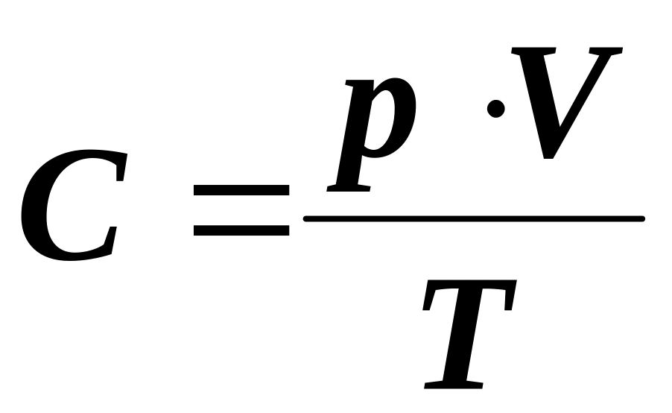
І
II
Через 1-2 хвилини виміряйте температуру й об'єм повітря в трубці. Щоб визначити тиск повітря в цьому стані, треба до атмосферного тиску додати тиск стовпа води, який визначається його висотою h від поверхні води до її рівня в трубці. Тиск вимірюють у міліметрах ртутного стовпа. (Тиск 1 мм рт. ст. дорівнює тиску 13,6 мм водяного стовпа.) Тому
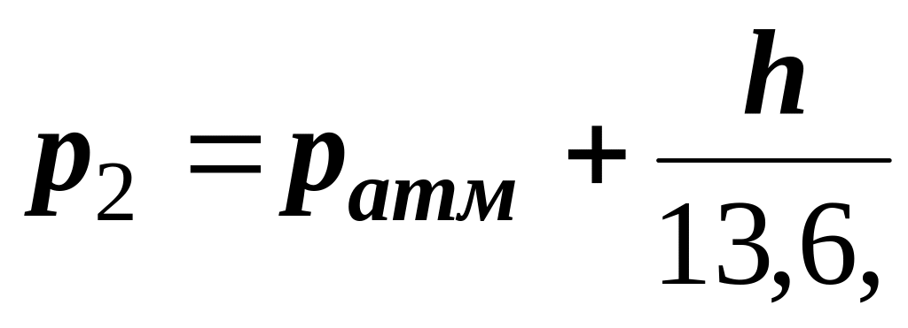
де h визначено в міліметрах.
Для кожного стану обчисліть відношення добутку тиску на об'єм до температури. Результати запишіть в таблицю.
Обчисліть відносну і абсолютну похибки за формулами:
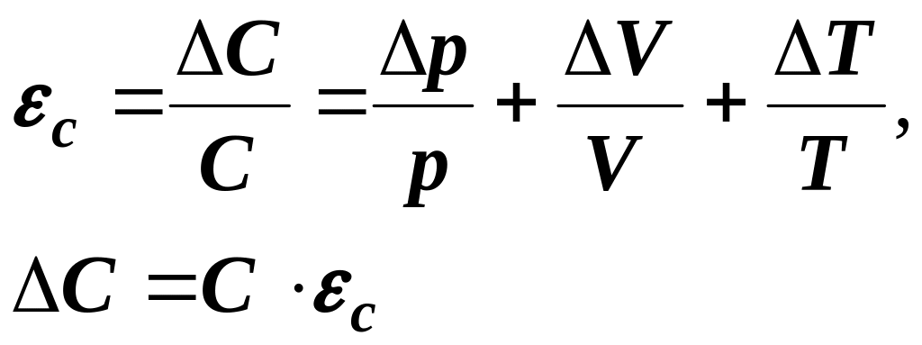
Абсолютну похибку ΔС порівняйте з різницею знайдених результатів для першого і другого станів; зробіть висновок.
Обчислюючи Δр, треба врахувати, що основна похибка барометра дорівнює 3 мм рт. ст. в інтервалі 730…770 мм рт. ст. і 5 мм рт. ст. для всіх інших показів.
За результатами досліджень зробіть висновок.

Практична робота №5 "Визначення модуля пружності гуми."
Робота фізичного практикуму № 5

Тема. Визначення модуля пружності гуми.
Мета: експериментально дослідити деформацію розтягу та визначити жорсткість тіла; ознайомитись із вимірюванням модуля пружності матеріалу, з якого виготовлене тіло.
Обладнання: штатив з муфтою і затискачем; гумова смужка завдовжки 20 - 30 см з дротяною петлею на кінці (або з гачком); набір тягарців масою по 100 гз гачками; лінійка дерев'яна з поділками; штангенциркуль (або мікрометр).

Теоретичні відомості
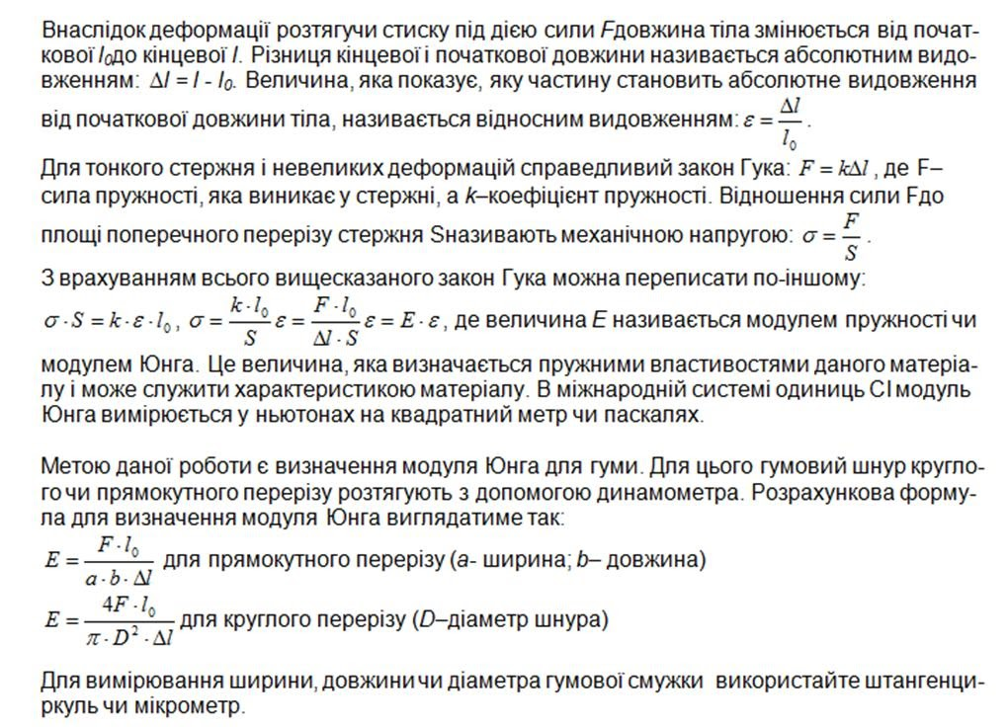

Хід роботи
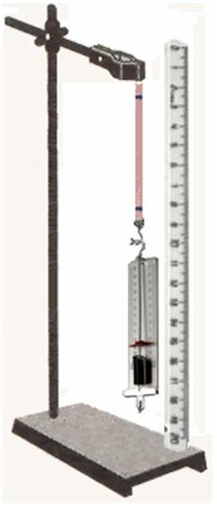
1. Складіть установку, зображену на малюнку.Позначте ручкою на гумовій смужці ділянку, деформацію якої вивчатимете (поставте дві мітки на початку і в кінці досліджуваної ділянки). Виміряйте довжину позначеної ділянки (l₀).

2. За допомогою штангенциркуля виміряйте ширину а і товщину b поперечного перерізу (для зразка прямокутного перерізу) чисередній діаметр Dу різних місцях гумової смужки (для зразка круглого перерізу). Виміряйте початкову довжину досліджуваної ділянки l₀. Запишіть дані до таблиці.

3. З допомогою динамометра прикладайте до гумового шнура деформуючі сили 0,5Н, 1Н, 1,5Н, …, 3Н. Щоразу вимірюйте довжину досліджуваної ділянки шнура lта записуйте отримані дані у таблицю.

4. Обчисліть для кожного досліду модуль Юнга, запишіть обчислені дані у таблицю:
для шнура прямокутного перерізу

№ досл. | l ₀ , м | a, м | b, м | F, Н | l, м | ∆l, м | E, Па
1 |  |  |  | 0,5
2 |  |  |  | 1
3 |  |  |  | 1,5
4 |  |  |  | 2
5 |  |  |  | 2,5
6 |  |  |  | 3

для шнура круглого перерізу

№ досл. | l ₀ , м | D, м | F, Н | l, м | ∆l, м | E, Па
 |  |  | 0,5
 |  |  | 1
 |  |  | 1,5
 |  |  | 2
 |  |  | 2,5
 |  |  | 3

5. Виконайте аналіз похибок, допущених при виконанні роботи:

середнє значення з обчислених модулів ЮнгаЕс = (Е1 + Е2 + … + Е6) : 6
абсолютні похибки для кожного з дослідів (модулі відхилення від середнього значення):
∆Е1 = ½Ес – Е1½, ∆Е2 = ½Ес – Е2½, ∆Е3 = ½Ес – Е3½,
∆Е4 = ½Ес – Е4½, ∆Е5 = ½Ес – Е5½, ∆Е6 = ½Ес – Е6½
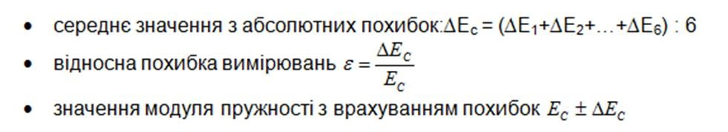
6. Напишіть висновок до роботи. У висновку вкажіть:
а) Яку величину знаходили у даній роботі, якого результату очікували
б) Яке значення модуля пружності гуми (з врахуванням похибок) отримали
в) Чи співпало отримане значення з очікуваним
г) Які джерела похибок і неточностей у роботі
д) Запропонуйте способи вдосконалення роботи (бажано на цьому ж обладнанні)

Дослідження ізохорного процесу експериментальна перевірка закону Шарля , який стверджує, що для газу сталої маси за незмінного об'єму (V = const) відношення тиску до абсолютної температури є величиною сталою: $\frac{p}{T}=const$.
1. Мета та обладнання
Мета: Експериментально підтвердити закон Шарля для кількох термодинамічних станів газу.
Обладнання: Резервуар з газом (колба), манометр для вимірювання тиску (p), нагрівник/охолоджувач та термометр для вимірювання температури (T). [1]
2. Хід експерименту
Збір установки: Зафіксуйте датчики тиску та температури у резервуарі з газом.
Зміна параметрів: За допомогою нагрівника змініть температуру газу до трьох різних значень.
Фіксація даних: Запишіть показники тиску та температури у кожному стані. Важливо: температура вимірюється у Кельвінах (T=t°C+273).
Обчислення: Для кожного досліду розрахуйте відношення $\frac{p}{T}$.
3. Обробка результатів та висновків
Анализ: Порівняйте отримані значення відношень $\frac{p_{1}}{T_{1}}$, $\frac{p_{2}}{T_{2}}$, $\frac{p_{3}}{T_{3}}$,. Вони мають бути приблизно однаковими.
Висновок: Якщо відношення тиску до температури є постійним, експеримент доводить виконання Закону Шарля для ізохорного процесу.

Лабораторна робота: Визначення ККД калориметричного нагрівника
🎯 Мета роботи
Визначити коефіцієнт корисної дії (ККД) електричного нагрівника (спіралі) калориметра шляхом порівняння кількості теплоти, отриманої водою, та виконаної електричним струмом роботи.
🛠️ Обладнання
Калориметр зі спіраллю-нагрівником та мішалкою.
Джерело постійного або змінного струму (лабораторний блок живлення).
Амперметр.
Вольтметр.
Мензурка або мірний циліндр.
Термометр лабораторний.
Секундомір.
Терези (якщо маса води визначається зважуванням).
З’єднувальні дроти, вимикач.
Вода кімнатної температури.

📚 Теоретичні відомості та формули
Коефіцієнт корисної дії ($η$) визначається як відношення корисної роботи (теплоти) до повної витраченої енергії:
$η=\frac{Q_{кор}}{A_{повна}}∙100\%$.
Корисна теплота ($Q_{кор}$) – це енергія, яка пішла безпосередньо на нагрівання води та внутрішнього стакана калориметра:
$$Q_{кор}=\left(c_{в}m_{в}+c_{к}m_{к}\right)∙\left(t_{2}-t_{1}\right)$$
(Примітка: теплоємністю калориметра $c_{к}m_{к}$ у шкільних роботах часто нехтують для спрощення, тоді
$Q_{кор}=c_{в}m_{в}Δt$.
Повна робота струму ($A_{повна}$) – це електрична енергія, яку виділив нагрівник за час роботи:
$$A_{повна}=UIτ$$
Константи для розрахунків:
Питома теплоємність води: $c_{в}=4200 \frac{Дж}{кг∙°С}$.
Густина води: $ρ=1000 \frac{кг}{м^{3}}$.

📋 Хід роботи
Підготовка калориметра:
Виміряйте за допомогою мензурки певний об’єм води (наприклад, V = 100 – 150 мл).
Обчисліть масу води: $m_{в}=ρV$ (переведіть масу в кг).
Налийте воду у внутрішній стакан калориметра так, щоб спіраль була повністю занурена.
Збирання електричного кола:
Складіть електричну схему: з’єднайте послідовно джерело живлення, ключ, амперметр та клемники нагрівника калориметра.
Паралельно до клем нагрівника підключіть вольтметр.
Важливо: Не вмикайте коло в мережу до перевірки вчителем!
Проведення експерименту:
Вставте термометр у калориметр. Зачекайте 1–2 хвилини, щоб температура вирівнялася.
Виміряйте та запишіть початкову температуру води (t₁).
Замкніть вимикач і одночасно увімкніть секундомір.
Протягом досліду акуратно помішуйте воду мішалкою для рівномірного прогріву.
Запишіть покази вольтметра (U) та амперметра (I).
Через визначений час (наприклад, $τ$ = 3 – 5 хв), вимкніть коло і зафіксуйте кінцеву температуру води (t₂).

📊 Таблиця результатів
Маса води, $m_{в}$ (кг) | Початкова темп., t₁ | Кінцева темп., t₂ | Напруга, U В | Сила струму, I А | Час досліду, $τ$ с | Корисна теплота, $Q_{кор}$ Дж | Повна робота, $A_{повна}$ Дж | ККД, $η$ %

🔢 Обробка результатів та обчислення
Обчисліть зміну температури води: ${Δt=t}_{2}-t_{1}$.
Розрахуйте корисну теплоту $Q_{кор}$ та повну роботу струму $A_{повна}$ за наведеними вище формулами.
Обчисліть ККД нагрівника $η$.

📝 Висновок
У висновку проаналізуйте отриманий результат:
Яким вийшов ККД нагрівника (зазвичай він становить 75–90%)?
Чому ККД не дорівнює 100%? Вкажіть основні причини втрат енергії (наприклад: теплообмін із навколишнім середовищем, нагрівання самого стакана калориметра, термометра та дротів).

Лабораторна робота
Тема: Вимірювання маси та густини повітря.
🎯 Мета роботи: Експериментально визначити масу певного об'єму повітря та розрахувати його густину.
🛠️ Обладнання:
- Скляна або пластикова пляшка (колба) із гумовим затором та трубкою.
- Затискач для трубки.
- Електронні ваги.
- Повітряний насос із голкою чи перехідником.
- Мірний циліндр (мензурка) або великий посудина із мірною шкалою.
- Глибока миска з водою.

📚 Теоретичні відомості та формули
Густина речовини $ρ$ – це фізична величина, яка дорівнює відношенню маси тіла до його об'єму:
$$ρ=\frac{m}{V}$$
Оскільки повітря оточує нас усюди, зважити його напряму складно. Для визначення маси повітря використовують метод зміни тиску. Якщо в міцнe посудbye накачати додатковt повітря, його маса збільшиться. При відкритті затискача надлишок повітря виходить зовні.
- Масу цього повітря (m) знаходять як різницю мас посудини до і після випуску повітря.
- Об’єм повітря (V) визначають методом витіснення води: повітря з трубки спрямовують у перевернутий мірний циліндр із водою і фіксують об'єм витісненої рідини.

📋 Хід роботи
- Складіть експериментальну установку. Надійно закрийте пляшку затором із трубкою.
- За допомогою насоса накачайте до пляшки додатковий повітря (зробіть 5–10 накачувань). Перекрийте трубку затискачем.
- Покладіть посудину на електронні ваги. Виміряйте та запишіть її початкову масу m₁.
- Заповніть мірний циліндр водою, переверніть його і опустіть шийкою в миску з водою так, щоб вода з циліндра не вилилася.
- Опустіть кінець гумової трубки пляшки під воду всередину мірного циліндра.
- Обережно відкрийте затискач. Повітря почне виходити з пляшки та витісняти воду з циліндра.
- Після того, як повітря перестане виходити, зафіксуйте об'єм повітря V за шкалою циліндра.
- Закрийте затискач. Вийміть трубку з води, витріть її насухо та знову зважте пляшку. Запишіть кінцеву масу m₂ .
- Повторіть досвід 2–3 рази (за наявності години) та занесіть дані до таблиці.

📊 Таблиця результатів
№ досвіду | Маса пляшки з повітрям m₁, г | Маса пляшки після випуску m₂, г | Маса повітря (m = m₁ – m₂), г | Об'єм випущеного повітря V, см3 | Густина повітря $ρ$, г/см³ | Густина повітря$ρ$, кг/м³
1
2
Примітка для переведення одиниць: Щоб перевести густину з г/см³ у кг/м³, помножте отримане число на 1000 (наприклад: 0,0012 г/см³ = 1,2 кг/м³.
🔢 Обробка результатів та обчислення:
- Маса повітря:\(m = m₁ – m₂ =__________ г.
- Густина повітря: $ρ=\frac{m}{V}$ г/см³ =__________кг/м³.

Аналіз помилок (для старших класів)
Порівняйте отриманий результат із табличним значенням густини повітря за кімнатної температури $ρ_{табл}≈1,2 \frac{кг}{м^{3}}$.
Обчисліть відносну помилку експерименту:
$ε=\left|\frac{ρ_{табл}-ρ}{ρ_{табл}}\right|∙100\%$.
Контрольні запитання
- Чому густина повітря змінюється залежно від температури в кімнаті?
- Які фактори в цьому досліді найбільше вплинули на помилку вимірювань?
- Що важче: 1 м³ сухого повітря чи 1 м³ вологого повітря за однакового тиску та температури?

📝 Висновок
(Заповнюється учнем самостійно за зразком):
На цій лабораторній роботі ми навчилися визначати... Для цього ми використали метод... Наш експериментальний результат становить...кг/м³. Різниця з табличним значенням пояснюється...

Тема
Дослідження капілярних явищ та визначення коефіцієнта поверхневого натягу рідини.
🎯 Мета роботи Дослідити капілярні явища, визначити висоту підняття рідини в капілярних трубках різного діаметра та розрахувати коефіцієнт поверхневого натягу.
🛠️ Обладнання
Набір капілярних трубок різного (але відомого) радіуса r.
Судина з дистильованою водою.
Міліметрова лінійка чи штангенциркуль.
Термометр (для фіксації температури води).
Штатив із муфтою та лапкою для фіксації трубок. [1, 2]

1. 📚 Теоретичні відомості та формули

Висота підняття рідини h визначається законом Жюрена :
$h=\frac{2σ}{ρgr}$.
Де:
$σ$ - коефіцієнт поверхневого натягу рідини (Н/м).
$ρ$ — густина рідини (для води ρ ≈ 1000 кг/м³).
$g$ – прискорення вільного падіння (g ≈ 9,8 м/с²).
$r$ – внутрішній радіус капіляра (м).
З цієї формули робоча формула для розрахунку поверхневого натягу має вигляд:
$σ=\frac{ρgrh}{2}$.
2. 📋 Хід роботи
Підготовка: Налийте воду у склянку. Закріпіть капілярну трубку у штативі та занурте її нижній кінець у воду.
Вимірювання: Зачекайте, поки рівень рідини в капілярі перестане змінюватися. За допомогою лінійки виміряйте висоту h столбика рідини від вільного рівня води у склянці до мениска в капілярі.
Виміряйте або візміть з довідкових даних табличний радіус r трубки.
Повторіть досвід для трубок різного діаметру. Запишіть дані до таблиці.
Обчисліть коефіцієнт поверхневого натягу для кожної трубки.
Аналіз: порівняйте отримані результати з табличними значеннями (для води за кімнатної температури σ ≈ 0.073 Н/м). Зробіть висновок про те, як радіус капіляра впливає на висоту підняття рідини.

Повторити досвід : Для підвищення точності повторити вимірювання 3 рази, щоразу трохи змінюючи глибину занурення трубок.
Записати дані до таблиці : Записати значення відомих радіусів r та виміряних висот h.

📊 Таблиця результатів

№ досвіду | Радіус капіляра r (мм) | Висота підняття h (мм) | Густина води ρ (кг/м³) | Обчислений натяг σ (Н/м)
1 (Капіляр 1)
2 (Капіляр 2)
3 (Капіляр 3)
4. Аналіз помилок
Оцініть відносну помилку експерименту, порівнявши отримане середнє значення
$$ε=\left|1-\frac{σ_{вим}}{σ_{табл}}\right|∙100\%$$

Хід роботи: Частина 2. Дослідження залежності від температури
Початковий замір: Використовуйте капілярну трубку з відомим радіусом r. Виміряйте висоту підняття h₁ води за кімнатної температури ($t_{1}≈20°C$).
Підігрійте воду в посудині на плитці до температури ($t_{2}≈50-60°C$). Зафіксуйте точні значення температури за допомогою термометра.
Другий замір: Опустіть ту саму капілярну трубку в гарячу воду. Зачекайте зупинки меніска і виміряйте нову висоту підняття h₂. Ви помітите, що гаряча вода підніметься на меншу висоту, ніж холодна.
Розрахунки:
Обчисліть поверхневий натяг$σ_{1}$ для холодної води та $σ_{2}$ для гарячої води за формулою: $σ=\frac{ρgrh}{2}$.
Примітка: Врахуйте, що густина води $ρ$ при нагріванні також трохи зменшується (для $20°C$ $ρ≈998 \frac{кг}{м^{3}}$ , а для $60°C$ $ρ≈983 \frac{кг}{м^{3}}$).
📊 Таблиця результатів
№ досвіду | Температура води | Густина води, кг/м³ | Висота підняття h, м | Радіус капіляра r, м | Розрахований натяг, Н/м
1 (Холодна)
2 (Гаряча)

📝 Висновок
Рекомендації до написання ВИСНОВКУ
Що робили і який головний закон перевіряли?
Яка закономірність підтвердилася?.
Який числовий результат отримали
Чому виникла помилка?
Як поверхневий натяг залежить від температури?

" Дослідження теплового розширення тіл (Куля і кільце) рекомендації для демонстрації "
⚙️ Підготовка обладнання
Перевірка у зазорах: Перед початком переконайтеся, що в охолодженому стані шар вільно, але з мінімальним зазором проходить крізь кільце.
Очищення поверхонь: Нагар чи грязь на кулі можуть заблокувати її навіть без нагрівання. Очистіть метал сухою ганчіркою.
Техніка безпеки: Приготуйте термостійкі рукавички та підставку для гарячих предметів. Нагріта пуля може спричинити серйозні опіки або пошкодити стіл.
🔬 Покрокова методика демонстрації
Початковий стан: Покажіть аудиторії, що холодна куля легко проходить крізь кільце.
Нагрівання кулі: Нагрівайте кулю над полум'ям пальника (спиртівки) протягом\(1-2\)хвилин.
Ефект розширення: Спробуйте знову опустити шар у кільце. Вона застрягне на поверхні , оскільки її об'єм збільшився внаслідок теплового розширення.
Прискорене охолодження (опція): Для ефектності можна опустити гарячий шар у склянку з холодною водою. Шум кипіння та миттєве стискання, після якого куля знову проходить крізь кільце, посилюватиме зоровий ефект.
💡 Поради для кращого сприйняття
Візуальний акцент: Оскільки зміна розміру кулі візуально непомітна (вимірюється частками міліметра), фокусуйте увагу учнів саме на факті непроходження тіла через отвір.
Проблемне питання: Запитайте аудиторію перед демонстрацією: "Що станеться, якщо нагріти не кулю, а саме кільце? Чи збільшиться отвір, чи навпаки звузиться через розширення металу навколо нього?" (Правильна відповідь: отвір кільця теж розшириться).

✅ Висновок
Внаслідок нагрівання внутрішня енергія металу зростає, відстані між атомами у кристалічній ґратці збільшуються, що призводить до збільшення об'єму (розширення) твердого тіла.

На зображенні представлено класичний шкільний прилад для демонстрації теплопровідності металів (зіркоподібний кондуктометр). Він складається з центрального латунного диска, від якого відходять стрижні з різних металів (зазвичай мідь, алюміній, латунь, залізо або нержавіюча сталь) та дерев’яної ручки для безпечного утримання.
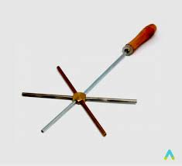
Нижче наведено покрокові рекомендації щодо проведення ефектної та безпечної демонстрації.
📑 Підготовка до експерименту
Візуальні маркери : нанесіть краплю розплавленого парафіну (або воску від свічки) на однаковій відстані від центру на кожний метал.
Альтернатива парафіну: закріпіть на парафін маленькі канцелярські скріпки, гвоздики або кнопки. Вони наочно будуть падати під час плавлення.
Перевірка : переконайтеся, що дерев’яна ручка міцно зафіксована, а стрижні чисті від старого воску чи нагару.
📑 Проведення експерименту
Тримання приладу: тримайте прилад за дерев’яну ручку горизонтально, паралельно поверхні столу.
Нагріванн : внесіть центральний металевий диск у полум’я спиртівки, сухої або газової горілки.
Рівномірність: вогонь має гріти саме центральну точку з’єднання, щоб тепло поширювалось по всіх стержнях одночасно та рівномірно.
📑 Нагляд та фіксація результатів
Черговість таненн : зверніть увагу учнів на те, як парафін починає плавитися (або відпадати кнопки) на різних стержнях з різною швидкістю.
Перший результат : найшвидше парафін розтане на мідному стержні (мідь має найвищу теплопровідність).
Наступні етапи : іншим зреагує алюміній , далі – латунь , і найповільніше тепло дійде по залізу/сталі .
Висновок : дослід доводить, що різні метали проводять тепло з різною швидкістю (мають різну теплопровідність).
⚠️ Техніка безпеки
Гарячі елементи : ні в якому разі не торкайтеся металевих стержнів руками під час та відразу після нагрівання.
Охолодження : після завершення досвіду покладіть прилад на термостійку керамічну або металеву підставку до охолодження.
Захист очей : працюйте на безпечному відстані від пальника, щоб розплавлений парафін випадково не капнув на руки чи одяг.

Методичні рекомендації для успішної та безпечної демонстрації адіабатного стиснення за допомогою повітряного кресала:

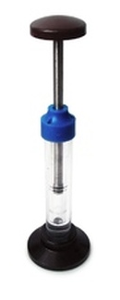

🛠️ Підготовка приладу та матеріалів

Вибір труту : Використовуйте суху медичну вату (розірвану до легкого пуху) або салфетку. Шматочок має бути крихітним (розміром із сірникову головку), інакше кислорода всередині не вистачить для спалаху.
Сухість циліндра : Упевніться, що всередині трубки немає води. Вода поглинає виділене тепло, і спалах не відбудеться.
🔬 Покрокове проведення експерименту
Закладання горючої суміші : Пінцетом опустіть крихітну кульку вати на саме дно скляного/акрилового циліндра.

Швидка дія : Встановіть підставку приладу на міцний стіл. Різко, сильним і коротким ударом ладони натисніть на червону ручку поршня до упору вниз.
Фіксація результату : Спалах відбувається миттєво у найнижчій точці ходу поршня. Зразу після удару підніміть поршень вгору, щоб запустити свіжий повітря і продемонструвати легкий дим або обвуглені залишки вати.
⚠️ Техніка безпеки та нюанси
Удар долонею: Бийте по ручці пласкою долонею безпосередньо зверху вниз. Не нахиляйте прилад під час удару, щоб не зламати тонку металеву штангу чи скляну трубку.
Заміна повітря після спроби: Перед кожним повторним стартом повністю витягніть поршень і кілька разів «прокачайте» повітря в циліндрі, щоб видалити вуглекислий газ від попереднього згоряння та завести новий кисень.
Для розрахунку теоретичної температури газу в кінці адіабатного стиснення використовують рівняння Пуассона для зв’язку температури та об’єму .
Кінцева температура повітря обчислюється за формулою:
$T_{2}=T_{1}∙{\left(\frac{V_{1}}{V_{2}}\right)}^{γ-1}$.
Де:
$T_{1}$ - Початкова температура повітря в кельвінах (\(K\)).
$T_{2}$ - Кінцева температура повітря в кельвінах (\(K\)).
$\frac{V_{1}}{V_{2}}≈15$.
$γ$ - показник адіабати. Для повітря (двоатомний газ) $γ=1,4$, відповідно
$γ-1=0,4$.

1. Переведення початкових даних
Припустимо, що демонстрація проводитиметься в кабінеті фізики за кімнатної температури t₁ = 20C. Для термодинамічних формул температуру обов’язково потрібно перевести в кельвіни:
$$T_{1}=20+273,15=293,15 K$$
2. Підстановка значень формулу
Візьмемо типовий ступінь стиснення для поршня вогню $\frac{V_{1}}{V_{2}}=15$. Підставимо всі дані у рівняння Пуассона:
$$T_{2}=293,15∙{\left(15\right)}^{0,4}≈866 K$$
3. Переведення результату до градусів Цельсія
$$t_{2}=866-293,15≈593 ℃$$

Примітка: На практиці реальна температура буде трохи нижчою
$$t_{2}≈350-450 ℃$$

Лабораторна робота: Дослідження лінійного теплового розширення твердих тіл

🎯 Тема роботи
Дослідження та порівняння лінійного теплового розширення різних металів.
🎯 Мета роботи
Наочно переконатися у збільшенні довжини металевих стержнів під час нагрівання.
Порівняти ступінь розширення трьох різних матеріалів (сталі, латуні та алюмінію).
Експериментально встановити, який із матеріалів має найбільший коефіцієнт лінійного розширення.
Обладнання
Прилад для демонстрації лінійного розширення тіл із трьома стрижнями та шкалою.
Сухе горюче (сухий спирт) у таблетках.
Керамічна або металева підставка під прилад (для пожежної безпеки).
Сірники або запальничка.
Захисні окуляри та тканинні рукавички.

⚠️ Правила техніки безпеки (Важливо!)
Працюйте лише на вогнетрівкій поверхні.

Не нахиляйтеся над відкритим вогнем.
Після завершення досвіду обережно накрийте філіжанку металевою кришкою (або монеткою) для припинення доступу повітря та гасіння вогню. Задувати плам’я заборонено!

🛠️ Хід проведення роботи (Покроково)
1. Підготовка до експерименту
Установіть прилад на рівну вогнетривку поверхню.
За допомогою регулювальних гвинтів на лівому кінці приладу встановіть усі три стрілки-покажчики чітко на значення 0° на верхній шкалі.
Переконайтеся, що кожен стержень щільно впирається в нижній важіль своєї стрілки.
Покладіть шматочок сухого спирту в металеву чашечку під стержнями.
2. Проведення нагрівання та спостереження
Обережно підпаліть сухе пальне.
Спостерігайте за поведінкою кольорових стрілок на шкалі.
Зафіксуйте, що з підвищенням температури стержні починають видовжуватися. Вони тиснуть на механізм важеля, і стрілки починають повзти вгору (у бік 10°, 20°, 30°).
Дочекайтеся, поки стрілки зупиняться (коли температура стержнів стабілізується), і запишіть максимальні показання для кожного металу в таблицю.
Охайно загасіть вогонь, перекривши доступ повітря до чашечки.
3. Фіксація результатів (Таблиця для зошита)
Матеріал стержня | Початкове положення стрілки (градуси шкали) | Максимальне відхилення стрілки (градуси шкали) | Експериментальний рівень розширення (Малий / Середній / Великий)
Сталь | 0° | Заповнює учень | Заповнює учень
Латунь | 0° | Заповнює учень | Заповнює учень
Алюміній | 0° | Заповнює учень | Заповнює учень
$$ΔL=L_{0}∙α∙ΔT$$
Де:
$ΔL={L-L}_{0}$ – абсолютне видовження (м);
$L_{0}$ — початкова довжина стрижня при початковій температурі (м);
$ΔT={T-T}_{0}$ – зміна температури (°C або K);
$α$ - коефіцієнт лінійного теплового розширення (K⁻¹ або °C⁻¹). Він показує, на яку частку своєї початкової довжини видовжується тіло під час нагрівання на 1°C.
Табличні значення коефіцієнтів лінійного розширення металів:
Матеріал | Коефіцієнт лінійного розширення, α (K⁻¹)
Сталь | ≈ 11 ⋅ 10⁻⁶
Латунь | ≈ 19 ⋅ 10⁻⁶
Алюміній | ≈ 23 ⋅ 10⁻⁶

📝 Аналіз результатів та висновки
Дайте відповіді на контрольні запитання для формулювання висновку:

Який метал розширився найбільше, а який найменше?
(Довідка для самоперевірки: Коефіцієнт розширення алюмінію>латуні>сталі. Відповідно, алюмінієва стрілка має відхилитися найсильніше).

